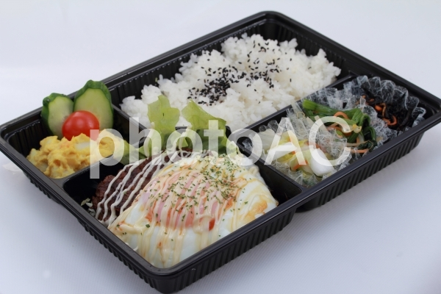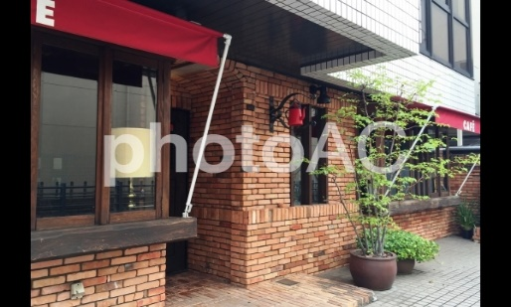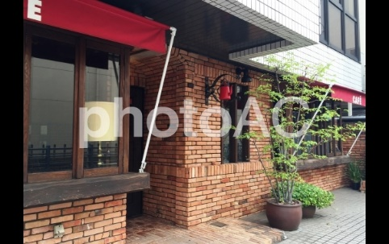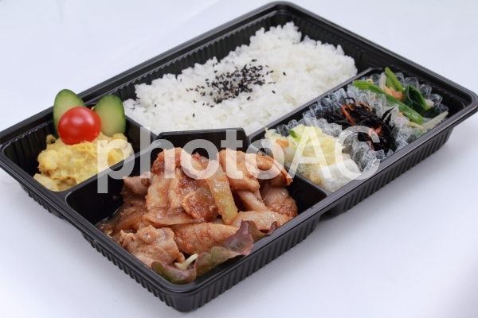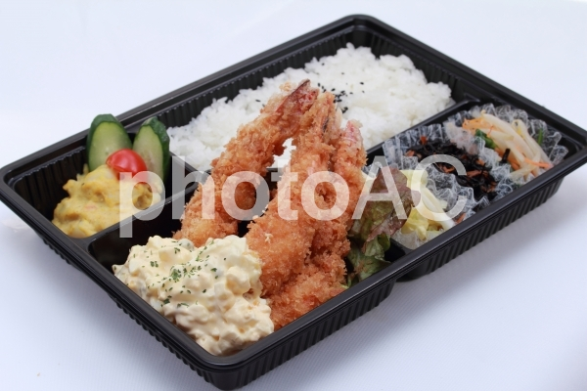

みほん

**人気NO.1メニュー**

**TEL 000-000-0000**

（受付時間00時〜00時）

＊ご不明点はお気軽にお問い合わせください

【ご注文方法】インターネットフォームもしくは電話にてご注文ください。当日注文は朝10時まで受付可能。

【お支払い方法】現金／クレジットカード（VISA、MASTER、JCB）／Paypay

**簡単ネット予約はこちら**　 ⇒

（お電話でのご予約も承ります）

**ご注文・ご予約はこちら**

**店名：ガキビズレストラン**

住所□□□□□□□□□□□

営業時間　0時〜0時　 　店舗HP [□□□□□で検索！]

**期間限定!『お持ち帰り』サービス始めました**

**【お持ち帰りメニュー】**

(例)*ガキビズレストラン*

**0,000円（税別）**

**0,000円（税別）**

**0,000円（税別）**

内容など□□□□□□□□□□□□

内容など□□□□□□□□□□□□

内容など□□□□□□□□□□□□

**□□□□□□□□**

**□□□□□□□□**

**□□□□□□□□**

お店の料理をそのままお持ち帰り！ご自宅でお店の味をお楽しみください。

当店のメニューは地域の食材をたくさん取り入れ、地産地消を目指しております。

当日注文は

朝10時まで

受付可能

(例)駅から徒歩５分。季節の食材を盛り込んだ料理をお楽しみいただける洋食食堂です。お店では豊富なメニューを取り揃えておりますが、この度、お持ち帰りサービス(テイクアウト)をはじめました。

「お家で外食気分♪」ぜひご利用ください。